1.1、点对点：Queue，不可重复消费
消息生产者生产消息发送到queue中，然后消息消费者从queue中取出并且消费消息。
消息被消费以后，queue中不再有存储，所以消息消费者不可能消费到已经被消费的消息。Queue支持存在多个消费者，但是对一个消息而言，只会有一个消费者可以消费。
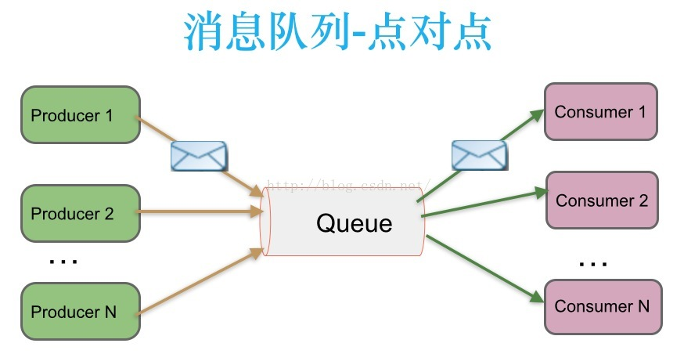

1.2、发布/订阅：Topic，可以重复消费
消息生产者（发布）将消息发布到topic中，同时有多个消息消费者（订阅）消费该消息。和点对点方式不同，发布到topic的消息会被所有订阅者消费。
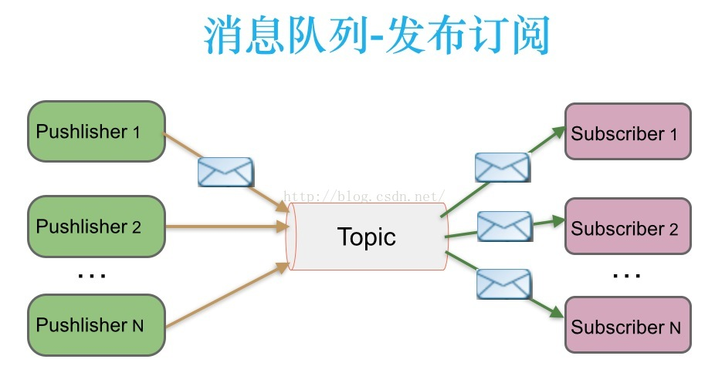
支持订阅组的发布订阅模式：
发布订阅模式下，当发布者消息量很大时，显然单个订阅者的处理能力是不足的。实际上现实场景中是多个订阅者节点组成一个订阅组负载均衡消费topic消息即分组订阅，这样订阅者很容易实现消费能力线性扩展。可以看成是一个topic下有多个Queue，每个Queue是点对点的方式，Queue之间是发布订阅方式。
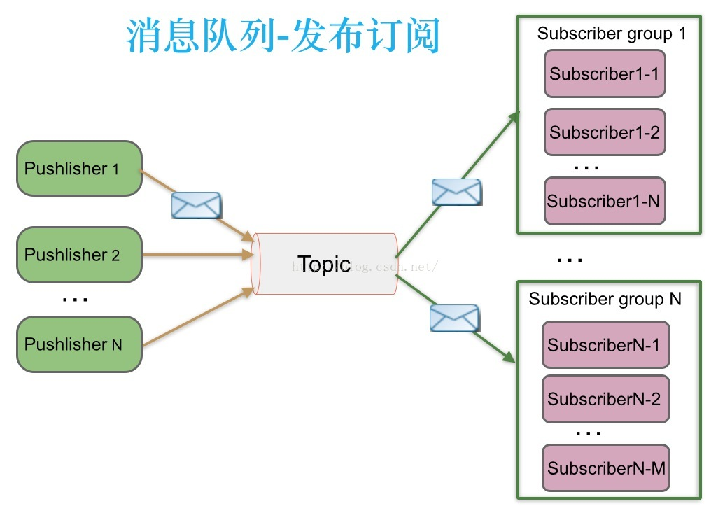

2、区别

2.1、点对点模式
生产者发送一条消息到queue，一个queue可以有很多消费者，但是一个消息只能被一个消费者接受，当没有消费者可用时，这个消息会被保存直到有 一个可用的消费者，所以Queue实现了一个可靠的负载均衡。

2.2、发布订阅模式
发布者发送到topic的消息，只有订阅了topic的订阅者才会收到消息。topic实现了发布和订阅，当你发布一个消息，所有订阅这个topic的服务都能得到这个消息，所以从1到N个订阅者都能得到这个消息的拷贝。

MQTT协议
https://www.jianshu.com/p/8e7739246db6

MQTT 简介
MQTT（Message Queuing Telemetry Transport，消息队列遥测传输协议），是一种基于发布/订阅（publish/subscribe）模式的“轻量级”通讯协议，该协议构建于TCP/IP协议上，由IBM在1999年发布。MQTT最大优点在于，可以以极少的代码和有限的带宽，为连接远程设备提供实时可靠的消息服务。做为一种低开销、低带宽占用的即时通讯协议，使其在物联网、小型设备、移动应用等方面有较广泛的应用。

MQTT协议特点
MQTT是一个基于客户端-服务器的消息发布/订阅传输协议。MQTT协议是轻量、简单、开放和易于实现的，这些特点使它适用范围非常广泛。在很多情况下，包括受限的环境中，如：机器与机器（M2M）通信和物联网（IoT）。其在，通过卫星链路通信传感器、偶尔拨号的医疗设备、智能家居、及一些小型化设备中已广泛使用。
MQTT协议当前版本为，2014年发布的MQTT v3.1.1。除标准版外，还有一个简化版MQTT-SN，该协议主要针对嵌入式设备，这些设备一般工作于百TCP/IP网络，如：ZigBee。
MQTT协议运行在TCP/IP或其他网络协议，提供有序、无损、双向连接。其特点包括：
1、使用的发布/订阅消息模式，它提供了一对多消息分发，以实现与应用程序的解耦。
2、对负载内容屏蔽的消息传输机制。
3、对传输消息有三种服务质量（QoS）：
最多一次，这一级别会发生消息丢失或重复，消息发布依赖于底层TCP/IP网络。即：<=1
至多一次，这一级别会确保消息到达，但消息可能会重复。即：>=1
只有一次，确保消息只有一次到达。即：＝1。在一些要求比较严格的计费系统中，可以使用此级别
4、数据传输和协议交换的最小化（协议头部只有2字节），以减少网络流量
5、通知机制，异常中断时通知传输双方

消息模型
MQTT是一种基于代理的发布/订阅的消息协议。提供一对多的消息分发，解除应用程序耦合。一个发布者可以对应多个订阅者，当发布者发生变化的时候，他可以将消息一一通知给所有的订阅者。这种模式提供了更大的网络扩展性和更动态的网络拓扑。
实现MQTT协议需要：客户端和服务器端
MQTT协议中有三种身份：发布者（Publish）、代理（Broker）（服务器）、订阅者（Subscribe）。其中，消息的发布者和订阅者都是客户端，消息代理是服务器，消息发布者可以同时是订阅者。
MQTT传输的消息分为：主题（Topic）和负载（payload）两部分
Topic，可以理解为消息的类型，订阅者订阅（Subscribe）后，就会收到该主题的消息内容（payload）
payload，可以理解为消息的内容，是指订阅者具体要使用的内容

消息质量
MQTT提供三种质量的服务：
至多一次，可能会出现丢包的现象。使用在对实时性要求不高的情况。这一级别可应用于如下情景，如环境传感器数据，丢失一次读记录无所谓，因为很快下一次读记录就会产生。
至少一次，保证包会到达目的地，但是可能出现重包。
正好一次，保证包会到达目的地，且不会出现重包的现象。这一级别可用于如计费系统等场景，在计费系统中，消息丢失或重复可能会导致生成错误的费用。

主题名称
主题名称（Topic name）用来标识已发布消息的信息的渠道。订阅者用它来确定接收到所关心的信息。它是一个分层的结构，用斜线“/”作为分隔符。有两种通配符可以在主题发布、订阅时使用：“#”和“+”。前者可以通配多层结构，而后者只能通配一层结构。例如一个topic ： “a/b/c”,则“a/+/c”和“a/#”都可以和它相等。发布不支持模糊匹配，必须是确定的主题

（4）遗属
当一个客户端断开连接的时候，它希望客户端可以发送它指定的消息。该消息和普通消息的结构相同。通过设置该位并填入和信息相关的内容即可。
（5）消息类型

Reserved | 0 | 保留
Connect | 1 | 客户端到服务端的连接请求
ConnACK | 2 | 服务端对连接请求的响应
Publish | 3 | 发布消息
puback | 4 | 对发布消息的回应

pubRec | 5 | 收到发布消息（保证传输part1）
pubRel | 6 | 释放发布消息（保证传输part2）
pubComp | 7 | 完成发布消息（保证传输part3）
subscribe | 8 | 客户端订阅请求
subBack | 9 | 订阅请求的回应

unsubscribe | 10 | 停止订阅请求
unsubBack | 11 | 停止订阅请求响应
pingReq | 12 | Ping请求（保持连接）
pingResp | 13 | Ping响应
disconnect | 14 | 客户端正在断开
reserved | 15 | 保留

开发一个MQTT库需要提供如下命令：
Connect ：当一个TCP/IP套接字在服务器端和客户端连接建立时需要使用的命令。
publish ： 是由客户端向服务端发送，告诉服务器端自己感兴趣的Topic。每一个publishMessage 都会与一个Topic的名字联系在一起。
pubRec: 是publish命令的响应，只不过使用了2级QoS协议。它是2级QoS协议的第二条消息
pubRel: 是2级QoS协议的第三条消息
publComp: 是2级QoS协议的第四条消息
subscribe： 允许一个客户端注册自已感兴趣的Topic 名字，发布到这些Topic的消息会以publish Message的形式由服务器端发送给客户端。
unsubscribe: 从客户端到服务器端，退订一个Topic。
Ping： 有客户端向服务器端发送的“are you alive”的消息。
disconnect：断开这个TCP/IP协议。

应用场景

推送
再给大家普及下“推送”这个概念，推送这个词大部分人都会有印象的。比如PC端的推送广告，比如安卓的推送服务，还有一些即时通信软件如微信、易信等也是采用的推送技术。
现在的推送实现的方式已经非常多了，主流的有C2DM服务（Google Cloud Messaging），基于XML协议的通讯协议XMPP协议（Openfire + Spark + Smack）, 轻量级的、基于代理的“发布/订阅”模式的消息传输协议MQTT协议，还可以通过嵌入SDK使用第三方提供的推送服务，如百度云推送、极光推送、智游推送、腾讯信鸽等。
推送利用的也是类似于上面提到的代理技术，从而将数据源源不断地推向客户机。笔者对其它协议了解不多所以也不敢多做妄言，但是现在国内很多企业都已经广泛使用MQTT作为Android手机客户端与服务器端推送消息的协议。其中Sohu，Cmstop手机客户端中均有使用到MQTT作为消息推送消息。

上报传感器数据
简单的例子应用mqtt到 android 客户端实现publish 数据到服务端，和接收服务端的推流

配置MQTT连接
阻塞，未来和回调API都共享相同的连接设置。您可以创建MQTT该类的新实例，并使用连接和套接字相关选项对其进行配置。至少setHost在尝试连接之前调用该方法。
MQTT mqtt = new MQTT();
mqtt.setHost("localhost", 1883);
// or
mqtt.setHost("tcp://localhost:1883");

控制MQTT选项
setClientId：用于设置会话的客户端ID。这是MQTT服务器用来识别setCleanSession(false);正在使用的会话的内容。该ID必须为23个字符或更少。 默认为自动生成的ID（基于您的套接字地址，端口和时间戳）。
setCleanSession：如果希望MQTT服务器在客户端会话中保留主题订阅和确认位 置，则设置为false。默认为true。
setKeepAlive：在几秒钟内配置Keep Alive计时器。定义从客户端收到的消息之间 的最大时间间隔。它使服务器能够检测到与客户端的网络连接已 经丢失，而无需等待较长的TCP / IP超时。
setUserName ：设置用于对服务器进行身份验证的用户名。
setPassword ：设置用于对服务器进行身份验证的密码。
setWillTopic：如果设置，服务器将在客户端发生意外断开连接时将客户端的Will 消息发布到指定主题。
setWillMessage：将发送的意愿消息。默认为零长度的消息。
setWillQos：设置用于Will消息的服务质量。默认为QoS.AT_MOST_ONCE。
setWillRetain：如果您希望使用保留选项发布遗嘱，请设置为true。
setVersion：设置为“3.1.1”以使用MQTT版本3.1.1。否则默认为3.1协议版本。

控制连接重新连接
如果发生网络错误，连接将自动重新连接并重新建立消息传递会话。您可以控制尝试重新连接的频率，并使用以下方法定义重新连接尝试的最大次数：
- setConnectAttemptsMax：在客户端首次尝试连接到服务器时，在将错误报告给客户端之前，尝试重新连接的最大次数。设置为-1以使用无限尝试。默认为-1。
- setReconnectAttemptsMax：在先前建立了服务器连接之后，在将错误报告给客户端之前，重新连接尝试的最大次数。设置为-1以使用无限尝试。默认为-1。
- setReconnectDelay：在第一次重新连接尝试之前，等待多长时间ms。默认为10。
- setReconnectDelayMax：重新连接尝试之间等待的最长时间（以毫秒为单位）。默认为30,000。
- setReconnectBackOffMultiplier：在重新连接尝试之间使用指数退避。设置为1以禁用指数退避。默认为2。

配置套接字选项
您可以使用以下方法调整某些套接字选项：
setReceiveBufferSize：设置内部套接字接收缓冲区的大小。默认为65536（64k）
setSendBufferSize：设置内部套接字发送缓冲区的大小。默认为65536（64k）
setTrafficClass：为从传输器发送的数据包设置IP标头中的流量类别或服务类型八 位字节。默认为8这意味着流量应该针对吞吐量进行优化。

节流连接
如果您想要降低连接的读取或写入速度，请使用以下方法：
setMaxReadRate：设置此传输将在每秒接收数据的最大字节数。此设置限制读取，以便不超过速率。默认为0，禁用限制。
setMaxWriteRate：设置此传输器将在其每秒发送数据的最大字节数。此设置会限制写入，以便不超过速率。默认为0，禁用限制。

使用SSL连接
如果要通过SSL / TLS而不是TCP进行连接，请为该host字段使用“ssl：//”或“tls：//”URI前缀而不是“tcp：//” 。用于更细粒度地控制使用哪种算法。支持的协议值是：
- ssl:// - 使用SSL算法的JVM默认版本。
- sslv*:// - 使用特定的SSL版本，其中*是您的JVM支持的版本。例：sslv3
- tls:// - 使用JVM默认版本的TLS算法。
- tlsv*:// - 在*您的JVM支持的版本中使用特定的TLS版本。例：tlsv1.1
SSLContext除非使用setSslContext方法配置MQTT实例，否则客户端将使用通过JVM系统属性配置 的默认JVM 。
SSL连接对内部线程池执行阻塞操作，除非您调用setBlockingExecutor方法来配置它们将使用的执行程序。

选择调度队列
一个HawtDispatch调度队列来同步访问连接。如果未通过该setDispatchQueue方法配置显式队列，则将为该连接创建一个新队列。如果您希望多个连接共享同一队列进行同步，那么设置显式队列可能会很方便。

使用阻塞API
该MQTT.connectBlocking方法建立连接并为您提供与阻塞API的连接。
BlockingConnection connection = mqtt.blockingConnection();
connection.connect();
使用以下publish方法将消息发布到主题：
connection.publish("foo", "Hello".getBytes(), QoS.AT_LEAST_ONCE, false);
您可以使用该subscribe方法订阅多个主题：
Topic[] topics = {new Topic("foo", QoS.AT_LEAST_ONCE)};
byte[] qoses = connection.subscribe(topics);
然后使用receive和ack 方法接收并确认消息的消耗：
Message message = connection.receive();
System.out.println(message.getTopic());
byte[] payload = message.getPayload();
// process the message then:
message.ack();
最后断开：
connection.disconnect();

使用基于future的API （非阻塞）
该MQTT.connectFuture方法建立连接并为您提供与期货样式API的连接。所有针对连接的操作都是非阻塞的，并通过Future返回结果。
FutureConnection connection = mqtt.futureConnection();
Future<Void> f1 = connection.connect();
f1.await();

Future<byte[]> f2 = connection.subscribe(new Topic[]{new Topic(utf8("foo"), QoS.AT_LEAST_ONCE)});
byte[] qoses = f2.await();

// We can start future receive..
Future<Message> receive = connection.receive();

// send the message..
Future<Void> f3 = connection.publish("foo", "Hello".getBytes(), QoS.AT_LEAST_ONCE, false);

// Then the receive will get the message.
Message message = receive.await();
message.ack();

Future<Void> f4 = connection.disconnect();
f4.await();

使用基于回调/继续传递的API
该MQTT.connectCallback方法建立一个连接并为您提供与回调风格API的连接。这是使用API​​风格最复杂的，但可以提供最佳性能。未来和阻塞API使用封面下的回调API。连接上的所有操作都是非阻塞的，操作的结果将传递给您实现的回调接口。
例：

final CallbackConnection connection = mqtt.callbackConnection();
connection.listener(new Listener() {
public void onDisconnected() {
}
public void onConnected() {
}
public void onPublish(UTF8Buffer topic, Buffer payload, Runnable ack) {
// You can now process a received message from a topic.
// Once process execute the ack runnable.
ack.run();
}
public void onFailure(Throwable value) {
connection.close(null); // a connection failure occured.
}
})

connection.connect(new Callback<Void>() {
public void onFailure(Throwable value) {
result.failure(value); // If we could not connect to the server.
}

// Once we connect..
public void onSuccess(Void v) {
// Subscribe to a topic
Topic[] topics = {new Topic("foo", QoS.AT_LEAST_ONCE)};
connection.subscribe(topics, new Callback<byte[]>() {
public void onSuccess(byte[] qoses) {
// The result of the subcribe request.
}
public void onFailure(Throwable value) {
connection.close(null); // subscribe failed.
}
});

// Send a message to a topic
connection.publish("foo", "Hello".getBytes(), QoS.AT_LEAST_ONCE, false, new Callback<Void>() {
public void onSuccess(Void v) {
// the pubish operation completed successfully.
}
public void onFailure(Throwable value) {
connection.close(null); // publish failed.
}
});
// To disconnect..
connection.disconnect(new Callback<Void>() {
public void onSuccess(Void v) {
// called once the connection is disconnected.
}
public void onFailure(Throwable value) {
// Disconnects never fail.
}
});
}
});
每个连接都有一个HawtDispatch分派队列，它用来处理套接字的IO事件。调度队列是一个执行器，提供IO的串行执行和处理事件，并用于确保连接的同步访问。
回调将执行与连接相关联的调度队列，因此可以安全地使用来自回调的连接，但不能在回调中执行任何阻塞操作。如果您需要执行可能会阻塞的某些处理，则必须将其发送到另一个线程池进行处理。此外，如果另一个线程需要与连接进行交互，它只能通过使用提交给连接调度队列的Runnable来完成。
在连接的调度队列上执行Runnable的示例：
connection.getDispatchQueue().execute(new Runnable(){
public void run() {
connection.publish( ..... );
}
});

